Jueves
17
de febrero

Cuarto de Primaria
Inglés (Ciclo II)

Story time

Aprendizaje esperado: interpreta el contenido de un cuento.
Énfasis: participa en la lectura de un cuento breve e identifica su estructura.

¿Qué vamos a aprender?

Today we are going to read a story.

El día de hoy vamos a leer un cuento.

¡Qué bien! ¿Es un cuento conocido?

Muy conocido. Seguramente todas y todos lo conocen y lo han leído alguna vez en español.

¿Cuál será?

Lo van a descubrir, no se preocupen, antes de empezar es muy importante recordar que las lecturas, deben llevar los siguientes elementos:

Que es como iniciamos el cuento, y describimos algunos de los personajes de los que vamos a hablar.

Body.
Desarrollo.
Que nos lleva a la problemática del cuento, es decir, cuando los personajes llegan a situaciones difíciles.

And conclusion or ending,
y conclusión o finalización.

Que nos va a indicar el desenlace del problema y en qué termina el cuento.

Entonces qué les parece si leemos el cuento y ustedes en casa van identificando estos elementos de la lectura que acabamos de aprender.

¡Muy bien! ¿Qué cuento es?

¿Recuerdas el cuento de los tres cerditos? Seguramente si lo has leído, y el día de hoy lo vamos a leer en inglés.

Nuestro cuento se llama:
“The three little pigs”
Los tres cerditos.

No olviden identificar:
introduction, body and conclusion.

¿Qué hacemos?

Secuencia Los tres Cerditos. “The Three Little pigs”

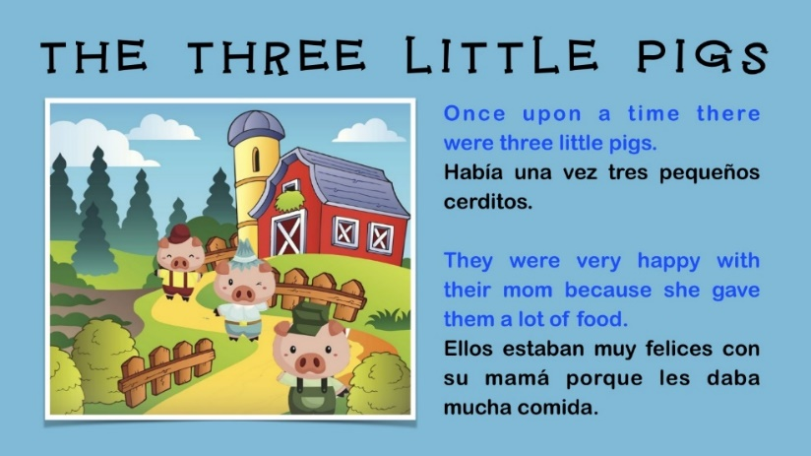

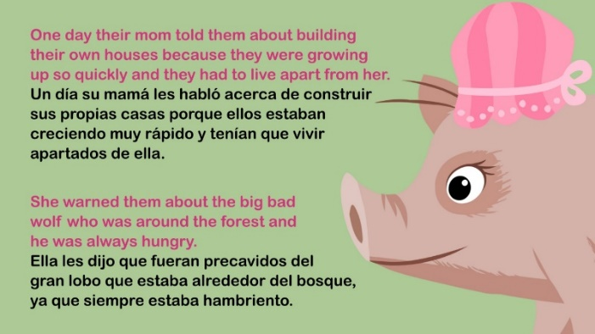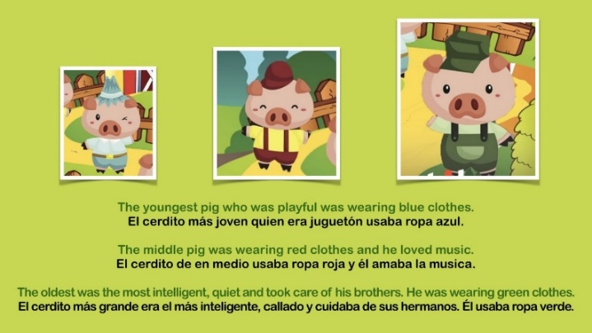

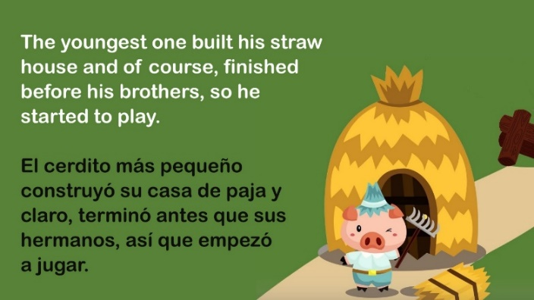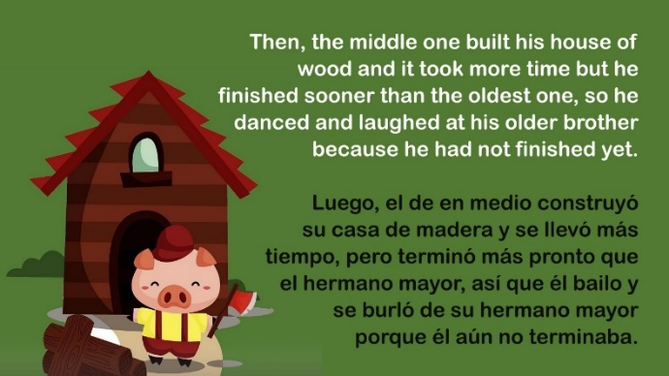

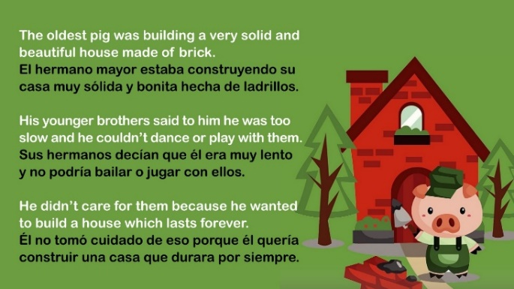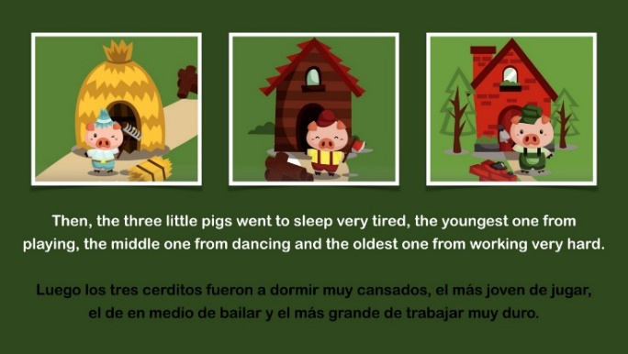

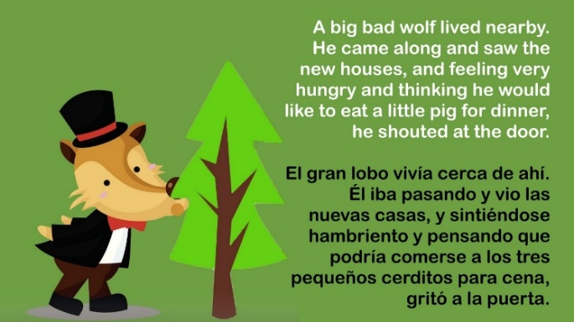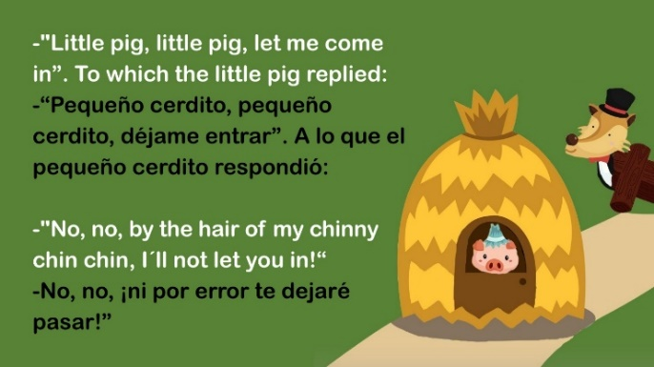

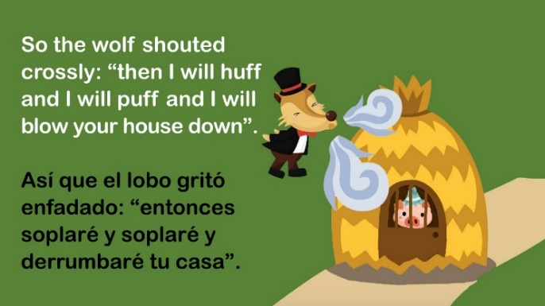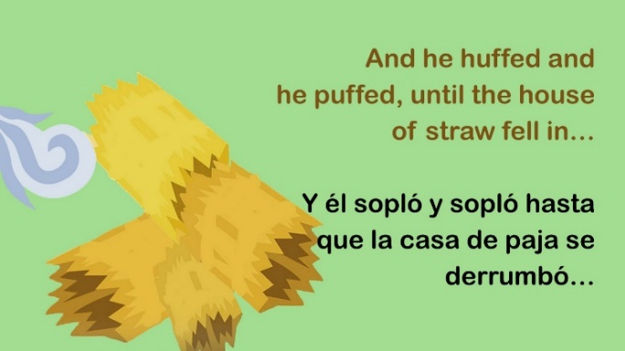

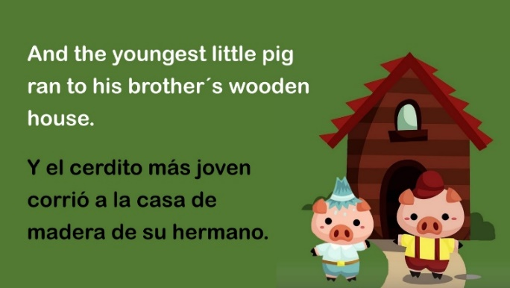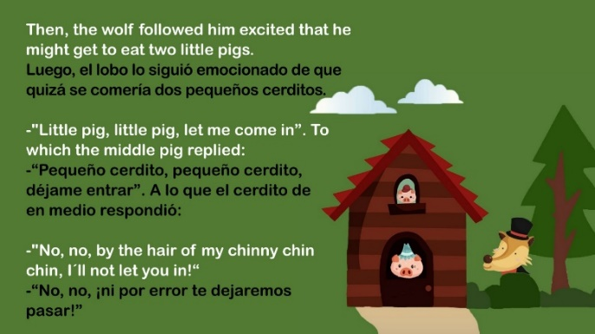

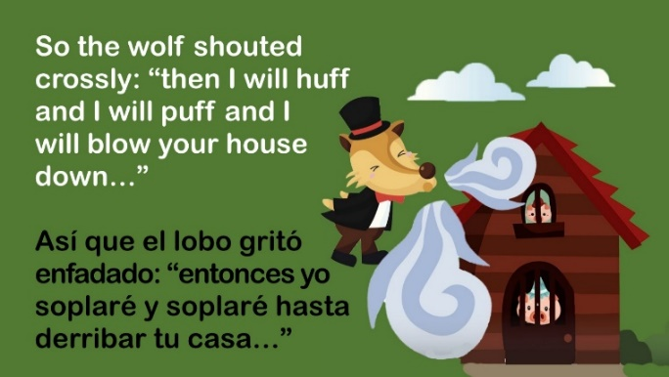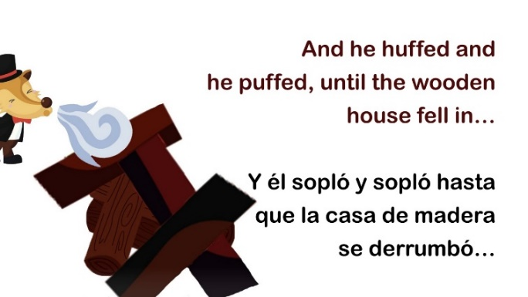

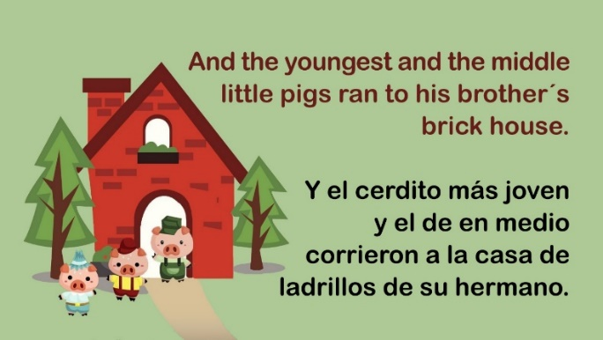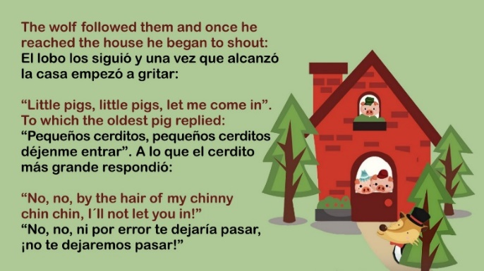

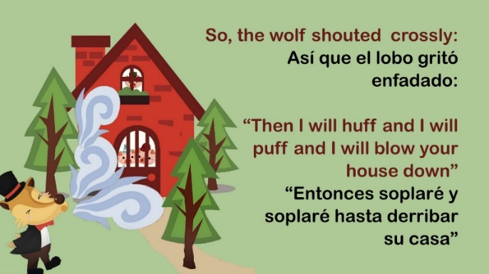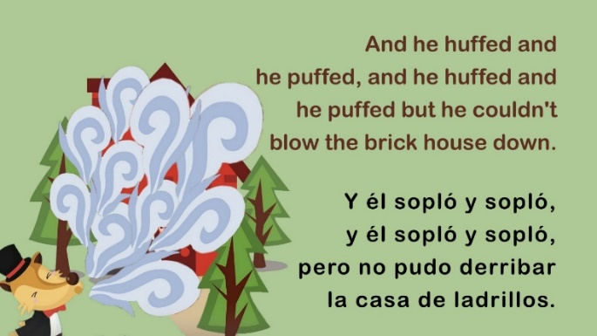

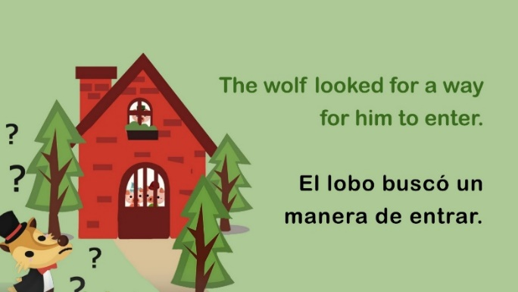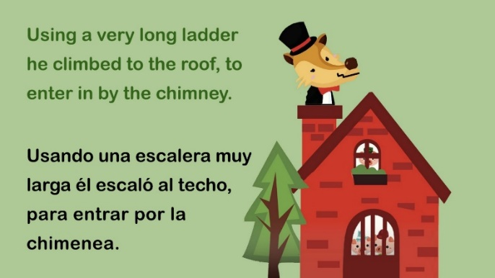

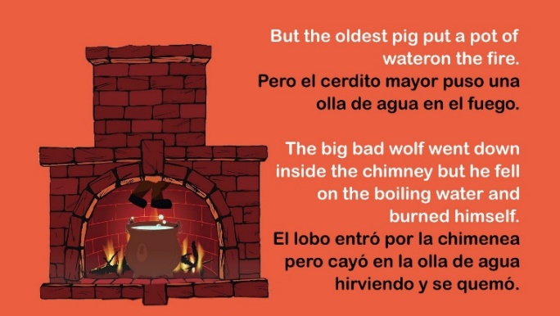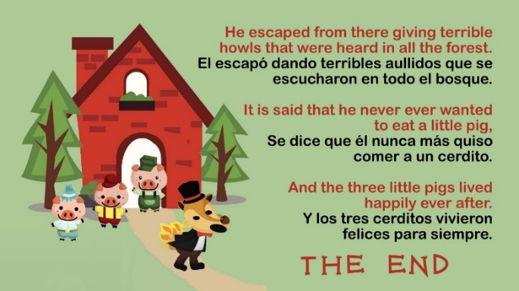

Did you like the story? ¿Les gustó el cuento?

Ahora que ya lo escuchaste en inglés y en español y ya identificaste la introducción vamos a trabajar solamente esa parte del cuento. Y como pudieron ver, en la introducción describen a los personajes y el lugar en donde suceden los hechos. Entonces, ¿Qué les parece si primero nos enfocamos en la introduction, introducción?

¿Recuerdas como inicia el cuento?

“Había una vez…” “Once upon a time…”

¿Y qué es lo que había? ¡Sí! tres cerditos que vivían en casa de su mamá.

Three little pigs. Aquí en estas ilustraciones están los personajes que participan en la historia. ¿Les parece si recordamos cómo describían a los cerditos?

¡Muy bien!
The youngest little pig was wearing blue clothes. He was playful.
El cerdito más pequeño estaba usando ropa azul y lo describían como juguetón.

The middle little pig was wearing red clothes, and he loved music.

El cerdito de en medio estaba usando ropa roja y a él le encantaba la música.

And the oldest was wearing green clothes, and he was very intelligent and he took care of his brothers.

Y el más grande de los cerditos estaba usando ropa verde, él era muy inteligente y cuidaba de sus hermanos.

¿Qué otros personajes hay en la historia?

Su mamá, que era cuidadosa con sus pequeños cerditos y el lobo que describe su mamá que es malo y hambriento.

Yes! The big bad wolf is starving.

Esta es nuestra introducción, que nos habla un poco de los personajes del cuento.

Let’s go to the body of the store. Vamos ahora con el desarrollo de la historia:

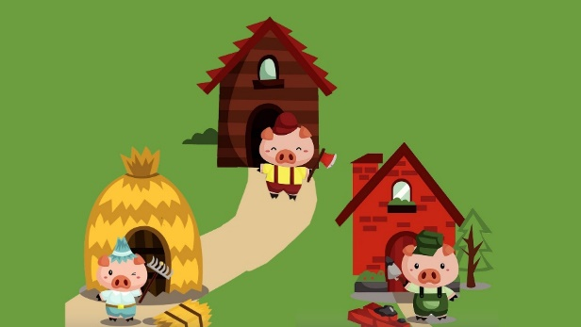

A big bad wolf lived nearby.
Un malvado lobo vivía cerca.

He came along and saw the new houses, the straw, the wood and the brick one. Él iba caminando y vio las casas nuevas, de paja, de madera y de ladrillo. And he was feeling very hungry and thinking he would like to eat a little pig for dinner.

Él estaba sintiendo mucha hambre y pensando que le podría gustar un pequeño cerdito para cenar. He shouted at the door. El gritó a la puerta:

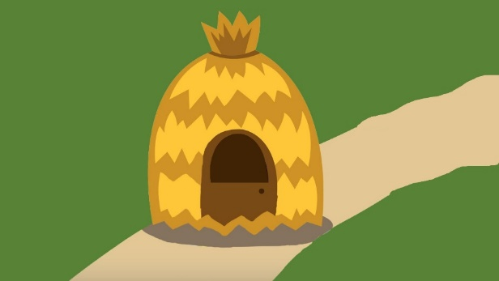

-"Little pig, little pig, let me come in.“
Pequeño cerdito pequeño cerdito, déjame entrar.

-"No, no, by the hair of my chinny chin chin, I´ll not let you in!”.
-“No, no, ni por error te dejaré pasar!”

-“Then I will huff, and I will puff and I will blow your house down,
Entonces soplaré y soplaré hasta derribar tu casa de paja.

And he huffed and he puffed, until the house of straw fell in.
Y él sopló y sopló hasta derrumbar la casa de paja.

And the youngest little pig ran to his brother´s wood house.
Y el pequeño cerdito corrió a la casa de madera de su hermano.

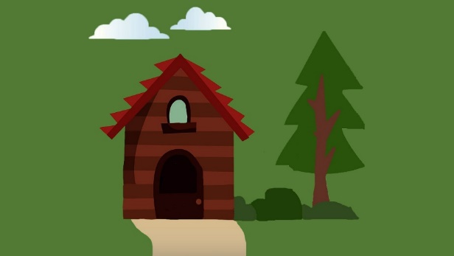

-"Little pigs, little pigs, let me come in.”
Pequeño cerdito pequeño cerdito, déjame entrar.

-"No, no, by the hair of my chinny chin chin. We will not let you in!”.
-“No, no, ni por error te dejaré pasar!”

-“Then I will huff and I will puff and I will blow your house down,
Entonces soplaré y soplaré hasta derribar tu casa de madera.

And he huffed and he puffed, until the house of wood fell in.
Y él sopló y sopló hasta derrumbar la casa de madera.

And the youngest and the middle little pigs ran to his brother´s brick house.
Y el pequeño cerdito y el de en medio corrieron a la casa de ladrillos de su hermano.

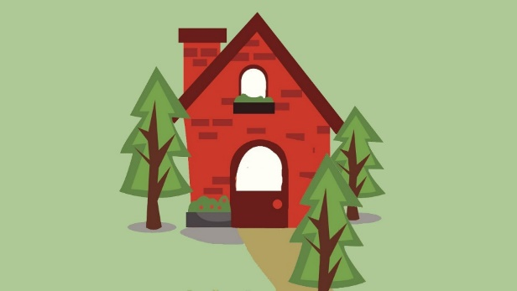

-"Little pigs, little pigs, let me come in.”
Pequeño cerdito pequeño cerdito, déjame entrar.

-"No, no, by the hair of my chinny chin chin, We will not let you in!”.
-“No, no, ni por error te dejaré pasar!”

-“Then I will huff and I will puff and I will blow your house down,”
Entonces soplaré y soplaré hasta derribar tu casa de ladrillos.

And he huffed and he puffed, and he huffed and he puffed but he couldn't blow the brick house down.

Y él sopló y sopló pero no pudo derrumbar la casa de los ladrillos.

Did you like this part of the story?

Te gustó esta parte de la historia porque es muy importante, ya que identificamos la problemática:

The big bad wolf wanted to eat the three little pigs.
El lobo se quiere comer a los tres cerditos.

Y derribando las casas de paja y de madera casi lo consigue.

Sigan poniendo mucha atención niñas y niños ahora me van a ayudar con la conclusión del cuento.

How does it end? ¿Cómo termina la historia?

Let’s go to the Conclusion. Vamos con la Conclusión.

Recuerden que la conclusión nos dice cómo se resuelve todo y se termina la historia.

Les mostraremos aquí tres imágenes, cada una ilustra una conclusión del cuento y todas y todos nos ayudaran desde casa a elegir la correcta.

Option one. Opción uno:

The wolf and the pigs became friends forever.
El lobo y los cerditos se volvieron amigos por siempre.

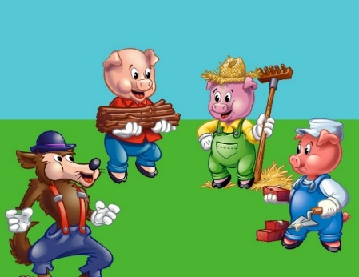

Option dos. Opción dos:

The big bad wolf went down inside the chimney, but he fell on the boiling water and burned himself.

El lobo subió hasta la chimenea y cayó en una olla de agua hirviendo y se quemó.

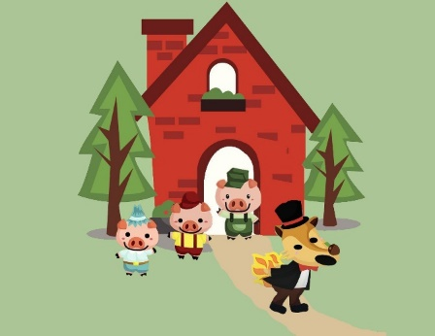

The wolf escaped from there giving terrible howls that were heard in all the forest.
Él lobo escapo de ahí dando terribles aullidos que se escucharon en todo el bosque.

It is said that he never ever wanted to eat a little pig, and the three little pigs lived happily ever after.

Se decía que el lobo nunca más quiso comer a un cerdito y los tres cerditos vivieron felices para siempre.

Option tres. Opción tres:

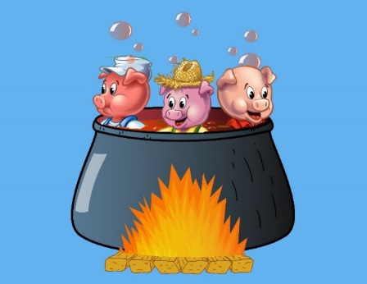

The wolf ate the pigs inside the brick house.

El lobo se comió a los cerditos en la casa de ladrillos.

Ok. ¿Recuerdan cuál es el final correcto?

Perfect! ¡Perfecto! es la Opción número dos.

¡Qué bien! ahora ya sabemos cuáles son las 3 partes más importantes de una historia o cuento.

Finalmente, vamos a hacer un cuadro en su cuaderno. Arriba del cuadro vamos a escribir el título de nuestro cuento. Y ahora el cuadro lo vamos a dividir en 3 secciones, en donde escribirán las tres palabras que corresponden a las características de un cuento.

Introduction – Body – Conclusión

Y debajo de cada palabra harán un dibujo que represente cada característica o etapa del cuento. Pueden hacerlo con la historia de los 3 cerditos o con cualquier otra.

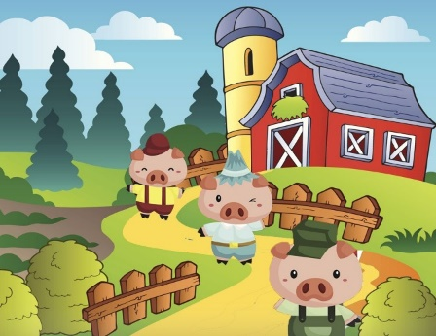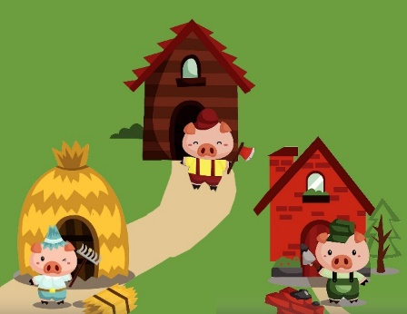
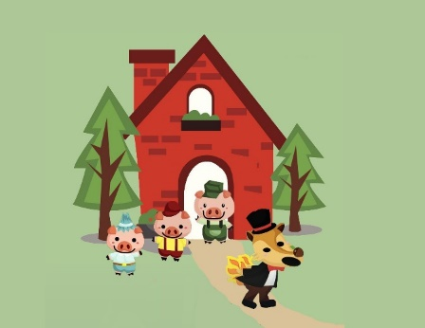

Excellent!, ¡Excelente!

Eso fue todo por el día de hoy, espero que hayan disfrutado mucho la sesión.

Esperamos que hayan anotado los elementos más importantes de un cuento. También pueden compartir sus notas o sus dibujos con su familia. O con su maestra o maestro.

Excellent idea! ¡Excelente idea!

Girls and boys, see you soon. Niñas y niños, nos vemos pronto.

Take care of yourself and your family. Cuídense y cuiden a su familia.

Si te es posible consulta otros libros y comenta el tema de hoy con tu familia.

¡Buen trabajo!

Gracias por tu esfuerzo.

Para saber más:
Lecturas

https://www.conaliteg.sep.gob.mx/proni.html

